大阪府西大阪治水事務所におけるＥＳＣＯ現地予備調査会（その２）の開催について

令和５年１１月7日
大阪府都市整備部住宅建築局公共建築室設備課

下記のとおり、ＥＳＣＯ現地予備調査会を開催いたします。
本調査会は、内閣府の「ＰＦＩ事業実施プロセスに関するガイドライン（Ｈ27改正）」ＰＦＩ事業のプロセスステップ1において、民間事業者からの提案を積極的に取り上げることとなっていることから、ＥＳＣＯ事業の提案公募実施を検討している下記施設について、希望者に事前調査の機会を設け、ご意見を公募条件等に活かすために開催するものです。
下記施設においては、提案内容に空調改修工事を求めるESCO事業を検討しています。
つきましては、本調査会への参加を希望される場合は、令和５年１１月２２日（水）17時までに大阪府担当者あてにメールにてお申し込みください。申し込みは先着順とし、参加希望者が多い場合は、人数制限を設ける場合もございますので、ご了承ください。
また、本調査会後にアンケートにご協力いただきますようお願い申し上げます。

記

対象施設 ： 大阪府西大阪治水事務所 （隣接する津波・高潮ステーションは対象外とします。）
・延床面積 ・・・西大阪治水事務所棟：2,025.71㎡ （施設全体：3,045.17㎡）
・光熱水費(R4)・・・約938万円/年 （施設全体）
調査会日時： ①令和５年１１月２８日（火）１４時００分～１６時００分
②令和５年１２月１２日（火）１４時００分～１６時００分
集合場所 ： 別紙参照
集合時間 ： １３時５０分

※ 車でのご来場も可能です。（台数は参加希望者数により調整させていただきます。）
※ 現地予備調査への参加を希望される場合は、下表にご記入の上、大阪府担当者あてに
メール（kokyokenchiku-g06@sbox.pref.osaka.lg.jp）でお申し込みください。

御 社 名
部 署 名
ご担当者様名
連絡先電話番号
ご担当者様
メールアドレス
現地見学会  参加希望日 | ①１１月２８日（火） ・ ②１２月１２日（火） 希望日に をつけてください
現地見学会
参加希望人数

【お申し込み・お問い合わせ先】
大阪府都市整備部住宅建築局公共建築室
設備課 設備計画グループ（ＥＳＣＯ事業担当）
電話：06-6210-9799
E-mail：kokyokenchiku-g06@sbox.pref.osaka.lg.jp

＜西大阪治水事務所＞
別紙

【施設概要】
建物名 | 大阪府西大阪治水事務所
竣工年 | 2007年
構造／階数 | RC造／地上２階
延床面積 | 西大阪治水事務所棟：2,025.71㎡ （施設全体：3,045.17㎡）
設備概要 | ＜空 調＞ 個別空調（EHP）  ＜照 明＞ Hf蛍光灯（一部LED改修済）

【集合時間】 13時50分
【集合場所】 大阪府西大阪治水事務所 エントランス

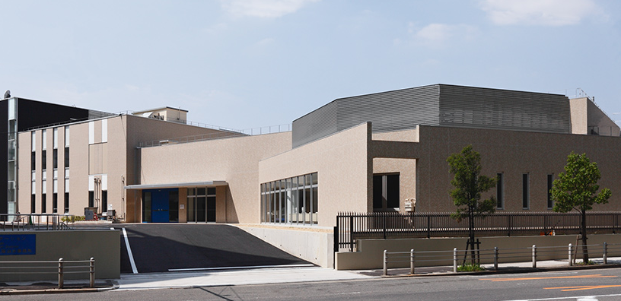

＜津波・高潮ステーション＞※対象外

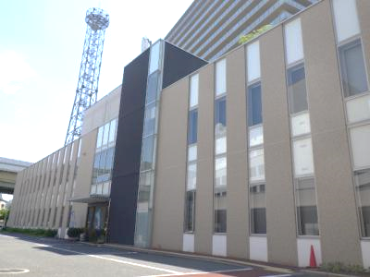
エントランス

（電車でお越しの場合）

大阪メトロ「阿波座駅」より徒歩 ２分

＜西大阪治水事務所＞

